Директору
РУП «Бел НИЦ «Экология»
Михалевичу Р.В.

заведующего сектором информатизации и маркетинга
Сакович Е.А.
Докладная записка
08.07.2022

О размещении информации на сайте

Предлагаю разместить следующую информацию на сайте в рубрике «Год исторической памяти»:
« 11 июля 2022 г. - 85 лет со дня рождения русского поэта, прозаика и переводчика Леонида Львовича Яхнина (1937–2018). Окончил Московский архитектурный институт (1961), работал по специальности, защитил кандидатскую диссертацию.
До 1971 года был сотрудником Института теории и истории архитектуры. Однако уже с 1964 года стал публиковать стихи для дошкольников и младших школьников.
Среди его первых книг – сборники стихов «Мой город» (1965), «Всадник» (1966), «Сосны корабельные» (1967), «Всегда вперед» (1968)…Среди самых известных его сказок – «Площадь картонных часов», «Серебряные колесики», «Таня и солнышко»…
Заслуженную славу принесли Леониду Яхнину переводы и пересказы с языков разных народов мира – с сербского, македонского, словенского, белорусского, польского, немецкого, английского, грузинского, долганского… Среди авторов, произведения которых Л.Яхнин представил русскоязычным детям, многие мировые звезды: Л.Александер, Э.Т.А.Гофман, Д.Дуэйн, Х.Лофтинг, М.Метерлинк, Э.Распе, Дж.Толкин, У.Шекспир.
Его пересказы были удостоены престижной премии им. Йована Йовановича Змая и Почетного диплома Международного Совета по детской книге.
Среди его пересказов особое место занимает интереснейший и оригинальнейший пересказ всемирно известной сказки Льюиса Кэрролла «Алиса в Стране Чудес». Другой значительной его работой является пересказ «Слова о полку Игореве», великого произведения древнерусской литературы».

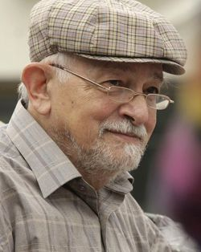

Вносится в порядке выполнения поручения.

Заведующий сектором Е.А.Сакович

